HP TRONIC Zlín, spol. s r.o.
Náměstí Práce 2523
760 01 Zlín
IČ: 49973053
xxxxxxxxxxxx

Váš dopis značka / ze dne | Naše značka | Vyřizuje | Karlovy Vary
 | 04/2024 | Klášterková/xxxxxxxx | 19.1.2024
Objednávka
- objednáváme u Vás IT produkty dle seznamu
- v celkové hodnotě maximálně 96.000,- s DPH

Seznam:
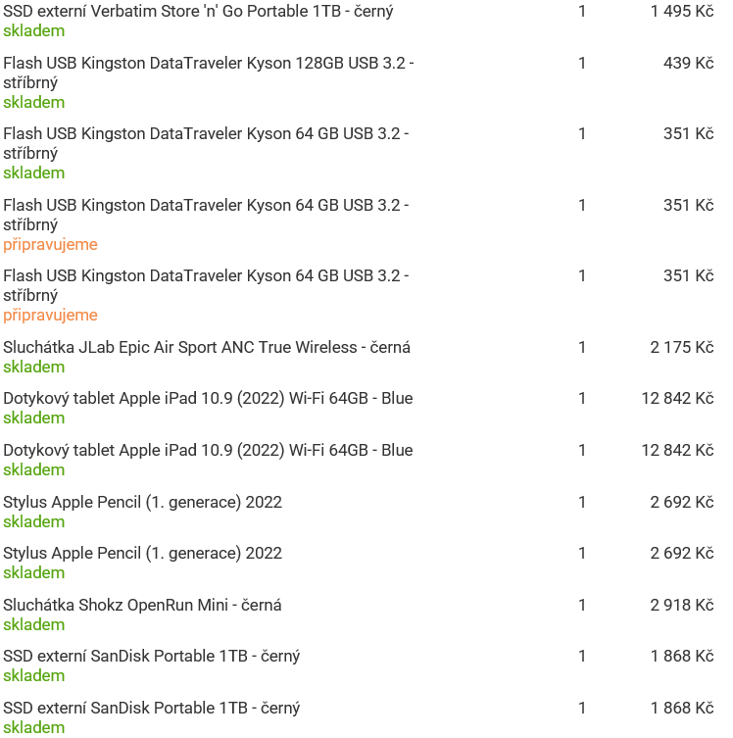
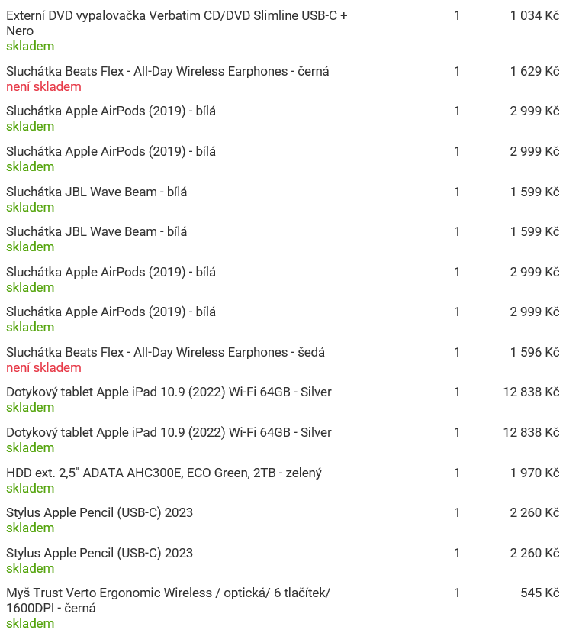

Prosím o vystavení faktury a její zaslání buď e-mailem na adresu xxxxxxxxxxxxxxxxxxxxx, nebo na adresu Karlovarská agentura rozvoje podnikání, p. o., Závodní 278, Karlovy Vary 360 18.
Na faktuře musí být uveden odkaz na tuto objednávku č. 04/2024.

Objednatelem a příjemcem faktury je:

Karlovarská agentura rozvoje podnikání, p. o.
se sídlem: Závodní 278, 360 18 Karlovy Vary
IČ: 72053666
DIČ: CZ72053666 (nejsme plátci DPH)
bankovní spojení: Komerční banka, a.s., pobočka Karlovy Vary
číslo účtu: xxxxxxxxxxxxxxx

S pozdravem

Ing. Vlastimil Veselý
ředitel
Karlovarská agentura rozvoje podnikání, p. o.

